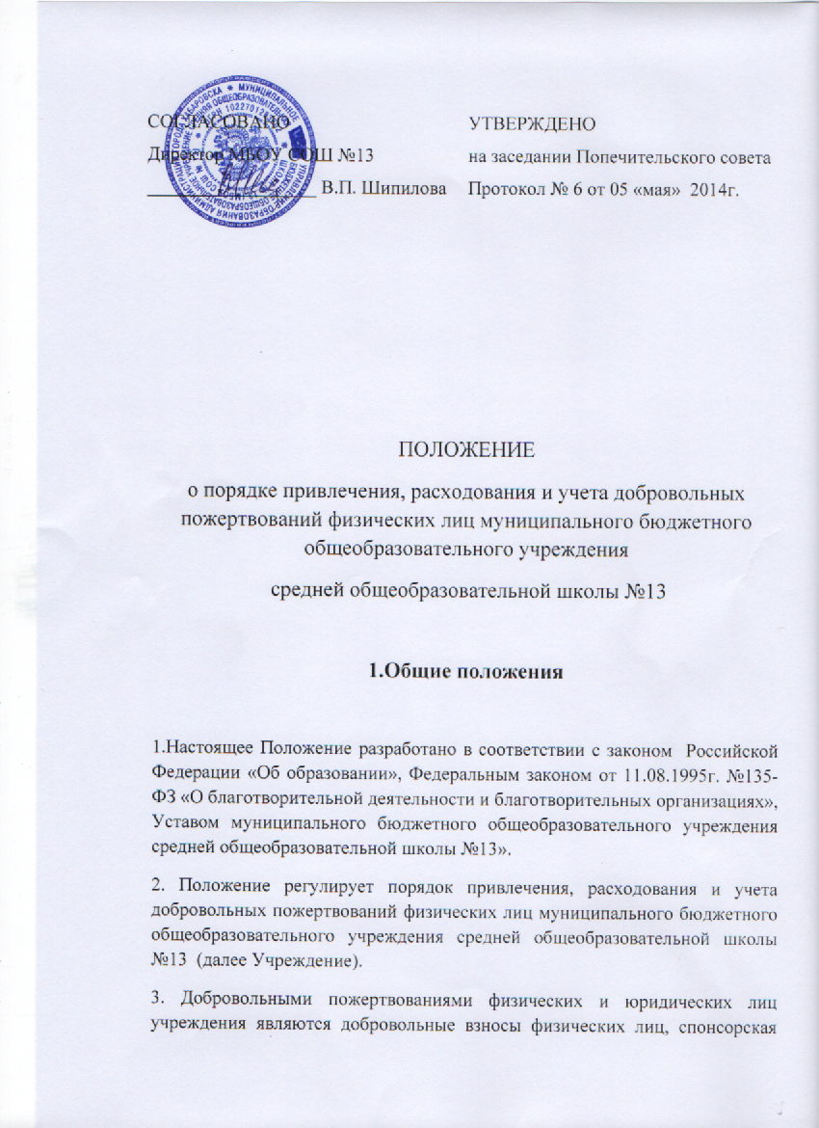
помощь организаций, любая добровольная деятельность граждан т юридических лиц по бескорыстной (безвозмездной или на льготных условиях) передаче имущества, в том числе денежных средств, бескорыстному выполнению работ, предоставлению услуг, оказанию иной поддержки.
2. Цели и задачи
1. Добровольные пожертвования физических и юридических лиц привлекаются учреждением в целях обеспечения выполнения уставной деятельности.
2. Если цели добровольного пожертвования не обозначены, то они исполняются администрацией учреждения согласно с Попечительским советом учреждения (общешкольным родительским комитетом) на:
-реализацию концепции развития учреждения;
-организацию образовательных программ образовательного учреждения;
-улучшения материально-технического обеспечения учреждения;
-на организацию воспитательного и образовательного процесса;
-проведения школьных мероприятий;
-поощрения учащихся;
-на приобретение товаро-материальных ценностей.

3. Порядок привлечения добровольных пожертвований
1. Пожертвования физических или юридических лиц могут привлекаться учреждением только на добровольной основе.
2. Физические и юридические лица вправе определять цели и порядок использования своих пожертвований.
3. Администрация учреждения, Попечительский совет вправе обратиться как в устной, так и в письменной форме к физическим и юридическим лицам с просьбой об оказании помощи учреждению с указанием цели привлечения добровольных пожертвований.

4. Порядок приема и учета добровольных пожертвований

1.Добровольные пожертвования могут быть переданы физическими и юридическими лицами учреждению в виде: передачи в собственность имущества, в том числе денежных средств и (или) объектов интеллектуальной собственности, наделения правами владения, пользования и распоряжения любыми объектами права собственности, выполнения работ, предоставления услуг.
Добровольные пожертвования могут также выражаться в добровольном безвозмездном личном труде граждан, в том числе по ремонту, уборке помещений учреждений и прилегающей к нему территории, ведения спецкурсов, кружков, секций, оформительских и других работ, оказания помощи в проведении мероприятий.
2. Передача пожертвования осуществляется на основании заявления, договора.
3. Пожертвования в виде денежных средств перечисляются на расчетный счет учреждения.
4. Пожертвования в виде имущества передаются по акту приема-передачи, который является неотъемлемой частью договора пожертвования.
При пожертвовании недвижимого имущества оно подлежит включению в Реестр объектов муниципальной собственности, право муниципальной собственности подлежит государственной регистрации в порядке, предусмотренной действующим законодательством.
Стоимость передаваемого имущества, вещи или имущественных прав определяются сторонами договора.

5. Порядок расходования добровольных пожертвований
1. Распоряжение привлеченными пожертвованиями осуществляет руководитель учреждения совместно с Попечительским советом.
2. Расходование привлеченных средств учреждением должно производиться строго в соответствии с целевым назначением пожертвования.
6. Ответственность и обеспечение контроля расходования добровольных пожертвований
1. Контроль за переданными учреждению добровольными пожертвованиями осуществляется Попечительским советом. При привлечении добровольных пожертвований администрация учреждения обязана ежегодно представлять письменные отчеты об использовании средств Попечительскому совету.
2. Ответственность за нецелевое использование добровольных пожертвований несет руководитель, председатель Попечительского совета..
3. По просьбе физических и юридических лиц, осуществляющих добровольное пожертвование, учреждение предоставляет им информацию об использовании.

